План работы
Тема недели «КОСМОС», подготовительная группа № 8

ПОНЕДЕЛЬНИК
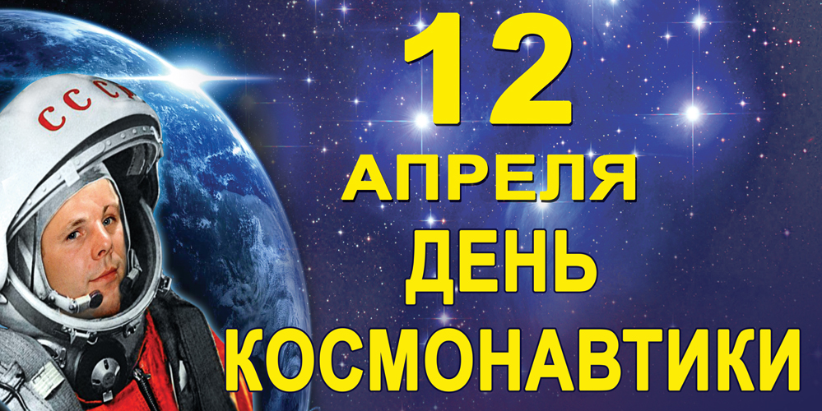
Просмотр презентации « Планеты солнечной системы». lusana.ru›presentation/20717

Почему происходит смена дня и ночи? Мультфильм про космос для детей - https://www.youtube.com/watch?v=F3KgFyuRghg

Музей Космонавтики в Москве

youtube.com›watch?v=JeVpf4epRRU

ВТОРНИК
«Завтрак космонавта»
Что полезно для здоровья космонавтов и для нашего здоровья.
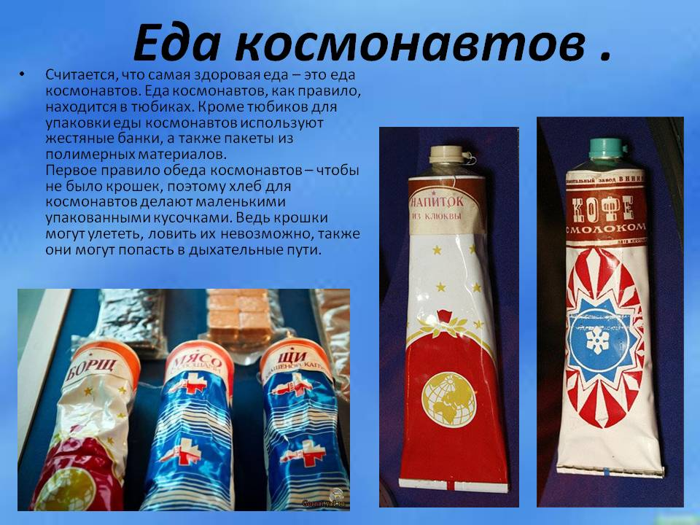
Такой космический завтрак можно приготовить вместе с ребенком.
https://youtu.be/DUivwZvHlvk
Как нарисовать картину Звездное Небо
Фотоотчет.

СРЕДА

Предлагаю Вам сделать с ребенком ракету своими руками

https://yandex.ru/video/preview/?filmId=6952690930775502280&text
Фотоотчет.

Поделки с детьми на 12 апреля День Космонавтики https://www.youtube.com/watch?v=hkostlq71CM

Рисование по клеточкам.
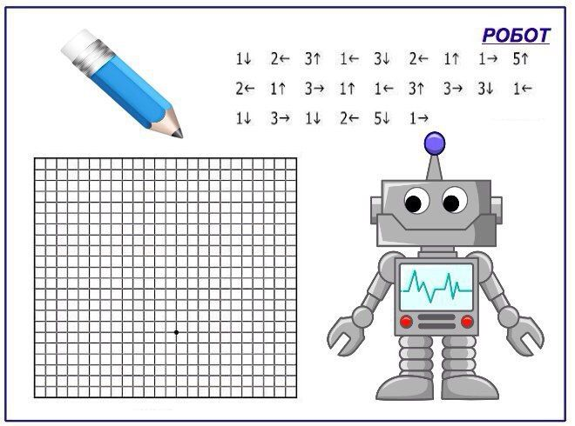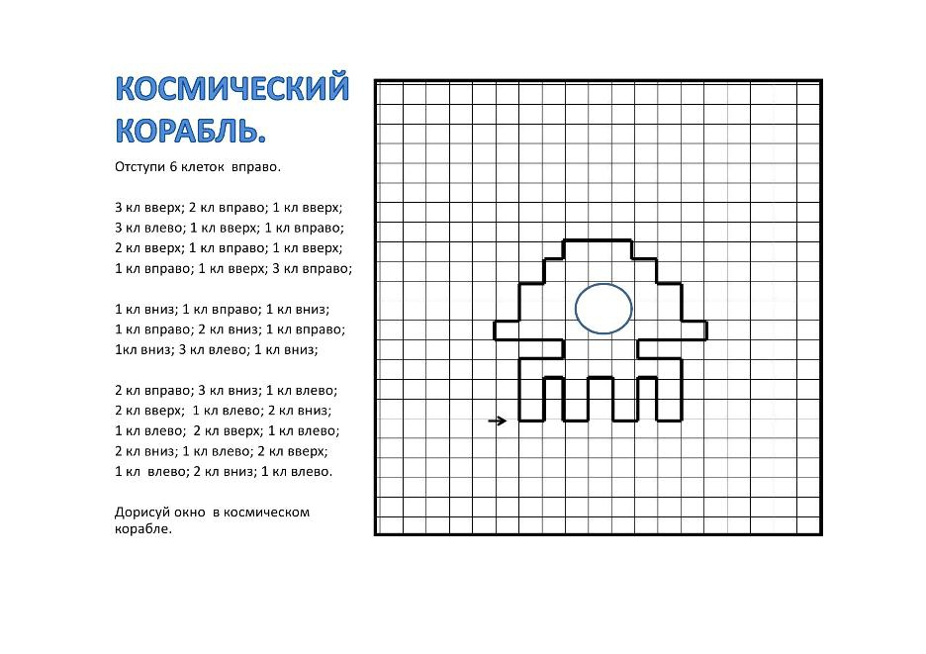
ЧЕТВЕРГ
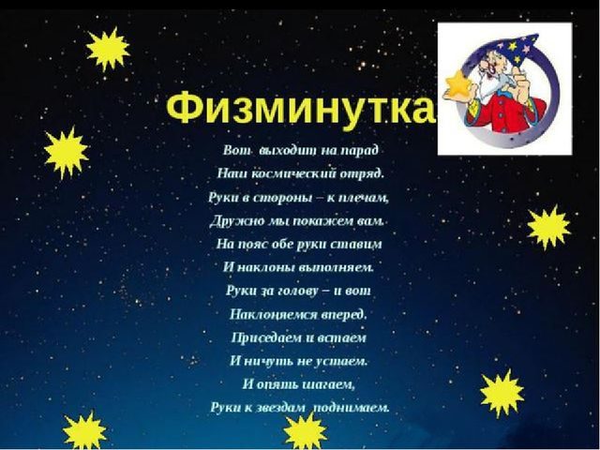

СКАЗКИ ПРО КОСМОС

https://olga-tales.in.ua/skazki-pro-kosmos

Пятница

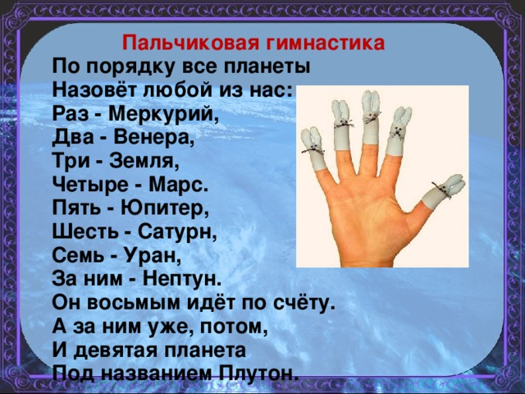

Кукутики - танцуй как робот.

https://yandex.ru/video/preview/?filmId=6952690930775502280&text

Фотоотчет.

